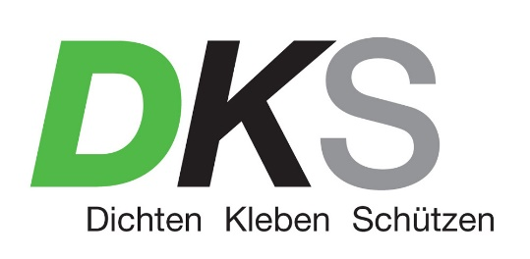

Presse-Information
Gnadenwald/Zwettl, Mai 2019

Rostfrei unterwegs im Waldviertel.
Das Raiffeisen Lagerhaus Zwettl ist Experte für Landmaschinen, Pkw und Lkw und jetzt auch zertifizierte Dinitrol Rostschutz Servicestation.
Im Waldviertel herrschen klimatisch optimale Bedingungen für Rost, der nicht nur Löcher in die Karosserie, sondern auch in die Geldbörsen von Pkw-Fahrern, Landwirten und Kommunalbetreibern frisst.

Das Raiffeisen Lagerhaus Zwettl bietet mit 13 Fachwerkstätten umfangreichen Service für Landmaschinen, Pkw und Lkw und weiß auch in Sachen Rostschutz genau was man braucht.

Umfassender Rostschutz für Unterboden und Hohlräume ist gerade bei stark beanspruchten Geräten, die meist unter extremen Bedingungen eingesetzt werden, die einzige Chance für lange Nutzungsdauer und Werterhaltung. So ist der Unterboden von landwirtschaftlichen Maschinen vermehrt Abrieb und Steinschlag ausgesetzt.

Aber auch beim Pkw wird oft auf „die inneren Werte“ vergessen. Wirklich gefährliche Korrosion entsteht dort, wo man sie nicht sieht: In engen Falzen und Spalten bzw. vor allem in den schlecht belüfteten Hohlräumen der Karosserie, wo Kondenswasser entsteht. Daher ist das Auto auch in der Garage nicht sicher, denn das Schwitzwasser begünstigt Rost.

Perfekte Hohlraum- und Unterbodenkonservierung geben Rostverursachern keine Chance
Um wieder ein kraftvolles Schutzschild für Unterboden und Hohlräume herzustellen, setzen die Fachleute vom Lagerhaus auf Produkte von Dinitrol. Dinitrol ist seit 75 Jahren Weltmarktführer in Sachen Korrosionsschutz und wird auch von vielen Erstausstattern und Fahrzeugbauern verwendet.

Idealen Rostschutz bietet das Dinitrol 2-Schicht-Verfahren, bestehend aus einer Hohlraumversiegelung und Unterbodenschutz. Die erste Schicht versiegelt das gesamte Fahrzeug inklusive Hohlräume und Falze. Die zweite Schicht schützt vor mechanischen Einflüssen wie Steinschlag. Verarbeitungsgeräte mit Spritzwinkel bis 360° bringen die Rostschutzmittel in alle Ritzen und Fugen. Bei Einsatzfahrzeugen von Bundesheer, Feuerwehr oder Kommunalbetrieben bewährt sich die Methode seit Jahrzehnten.

Alle Infos und Kontakte:
www.lagerhaus-zwettl.at
Informationen zu Dinitrol:
www.dinitrol.at
www.facebook.com/Dinitrol
https://www.youtube.com/watch?v=78KaE3Y2LwI
Bild-Hinweis:
Als zertifizierte Dinitrol Service Stationen arbeiten die 13 Lagerhaus Zwettl Fachwerkstätten nach den international bewährten Standards des Marktführers für Rostschutz. V.l. Markus Wimmer, Einkaufsleiter Raiffeisen Lagerhaus Zwettl und Oskar Stix, Technischer Berater der DKS Technik GmbH. Quelle: DKS, Abdruck honorarfrei.

Presse-Rückfragen
ImPressRoom – Agentur für Kommunikation
Mag. Barbara Taxacher (MAS)
Tel.: +43 (0)720 505 303, Mobil: +43 (0)676 366 23 99
Mail: taxacher@impressroom.com

